Brugervejledning UnderviserNet 22-01-2021
Som kan bruges på mobil, tablet, mac og pc, ikke som app men altid på adressen: https://lof.undervisernet.dk/
Login med e-mail og koden
Forsiden med Nyheder
Nyheder: Nyheder fra din skole og forbund
Mine hold: En oversigt over dine hold.
Kalender: En oversigt over mødegange pr måned
LOF Vesterbro: Her kan du skifte imellem dine LOF skoler
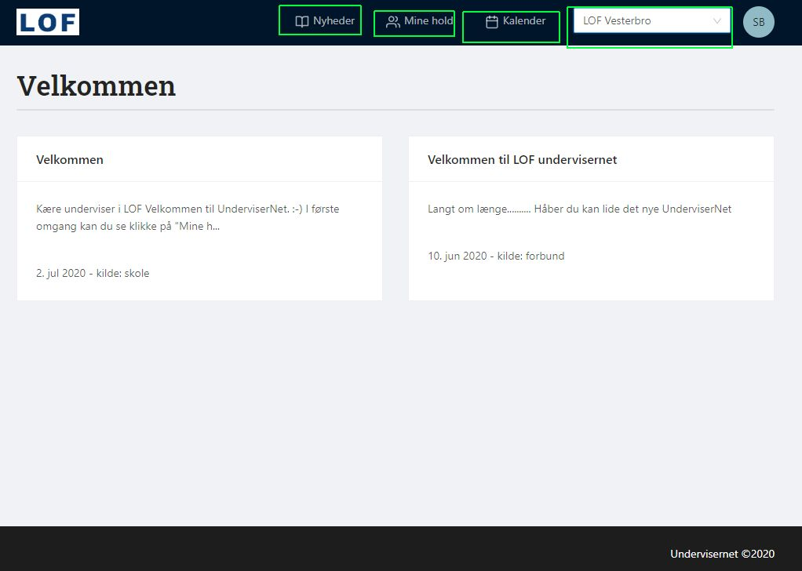

Mine Hold
Her kan du filtrere had du ønsker at se af hold
Klik på det enkelte hold for at se mødegange og deltagere
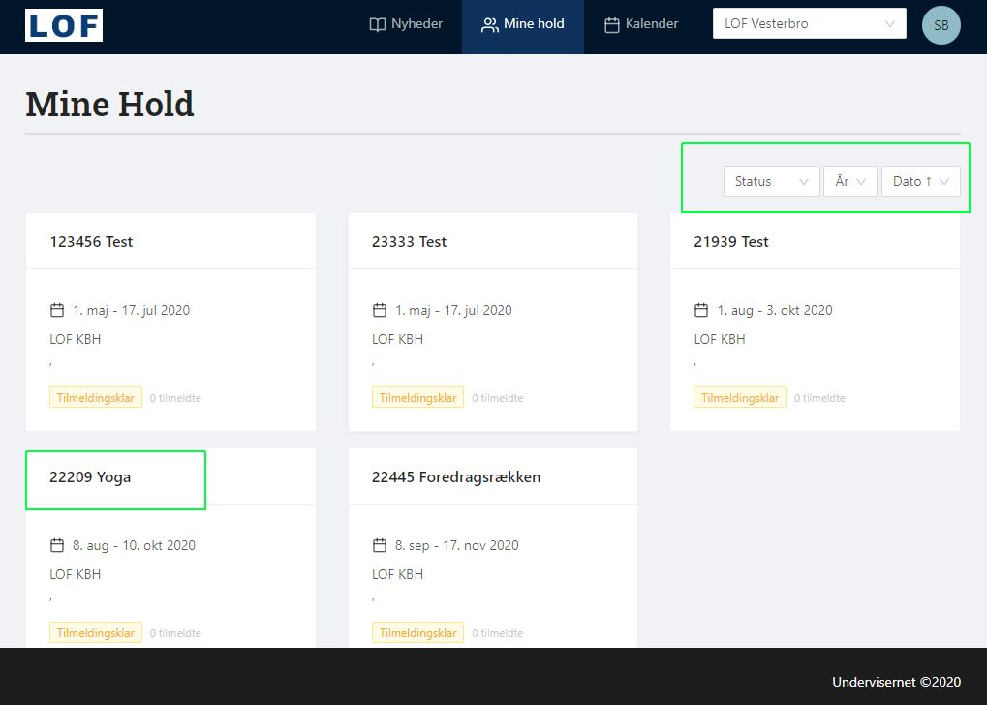
Holdinformation
Hent Kontrakt: Her kan underviser hente ansættelsesbevis, når holdet er igangsat
Deltagere: Se tilmeldte og send mail og sms til dem
Mødegange: tid og sted
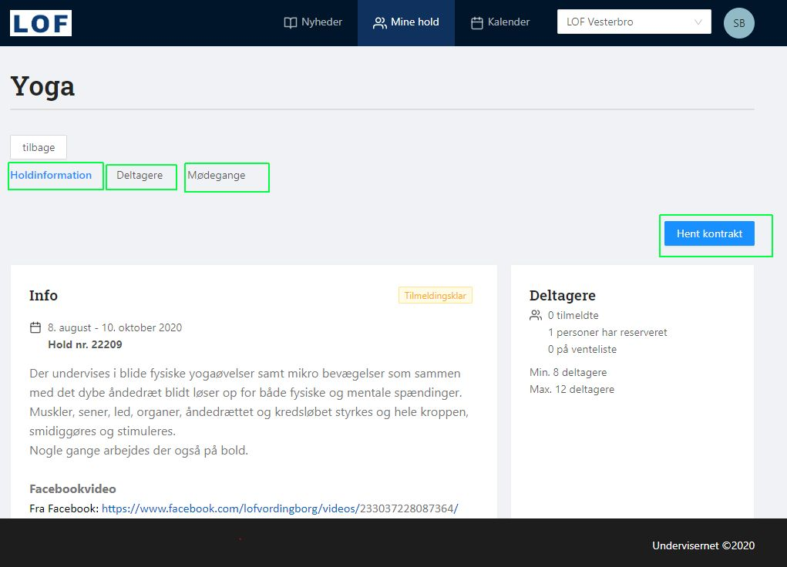
Se Deltagere og send mails og sms.
Inde på det enkelte hold, tryk på Deltagere
Sæt flueben i kolonneoverskriften, så markeres alle deltagere med status Reserveret og Tilmeldt. Sende til Aflyst deltagere er ikke mulig
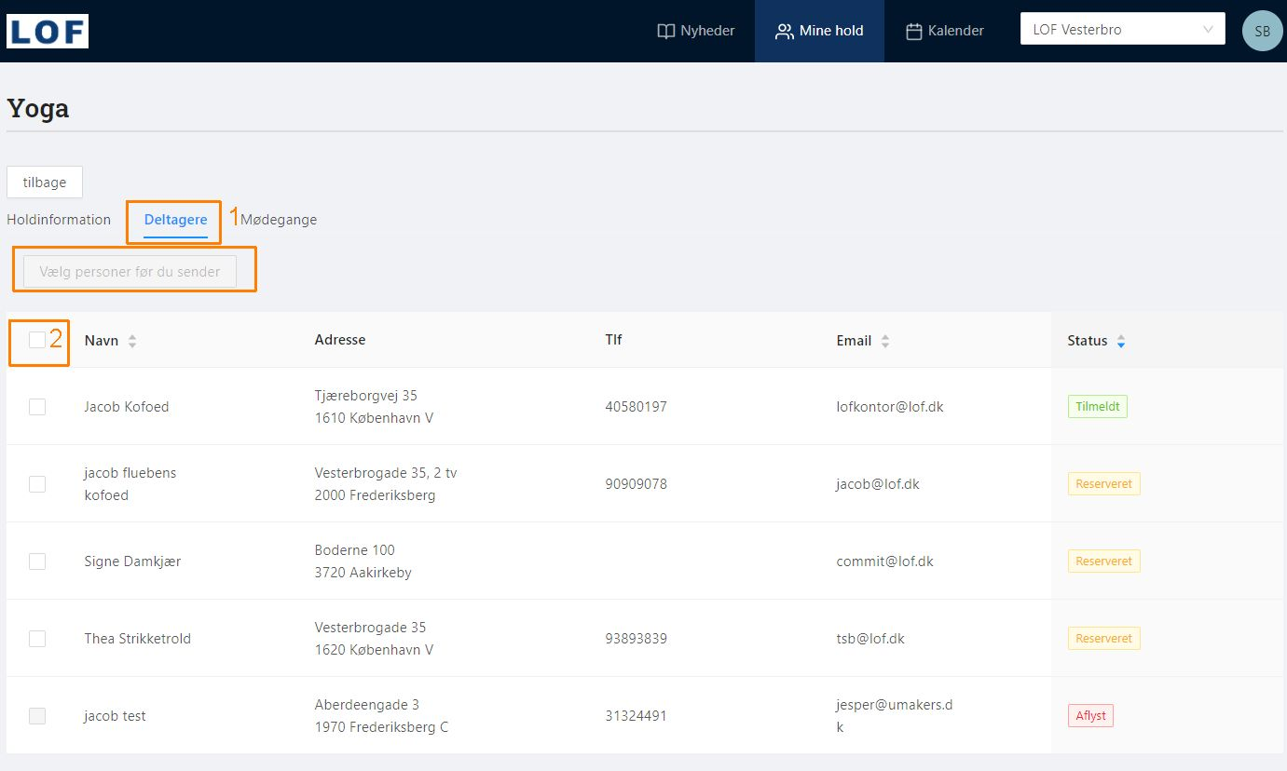
Fjern evt flueben på udvalgte deltagere, som ikke skal modtage beskeden
Tryk på Send besked til xx personer
Vælg E-mail eller SMS (måske du kun har en af mulighederne), skriv en tekst
Tryk på Send besked
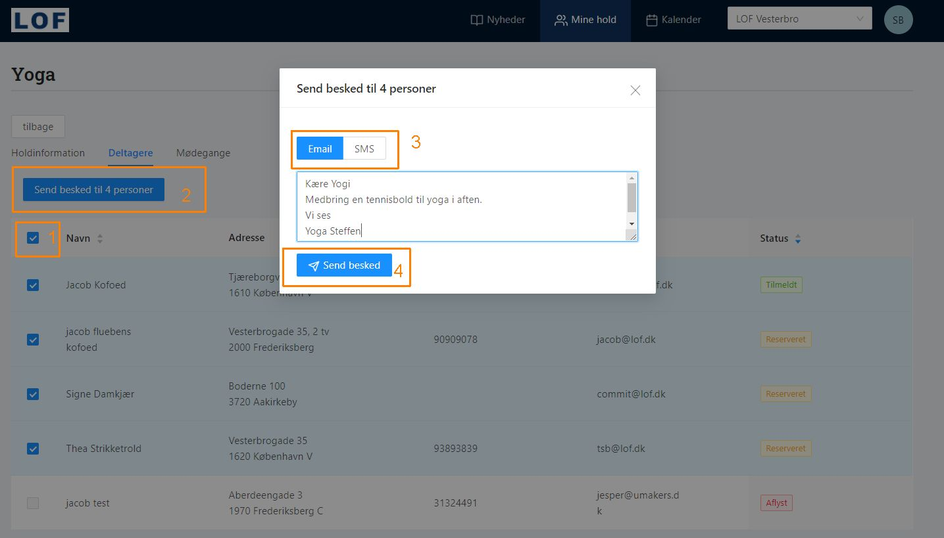

Beskeden er nu sendt på E-mail eller SMS
